BAB III
ANALISA DAN PERANCANGAN
- Analisa
- Identifikasi Masalah
Dalam pengajuan keluhan dan aspirasi di desa Tunjungtirto masih menggunakan cara konvensional. Masyarakat harus pergi ke Kantor Sekretariat BPD dan mengisi keluhan dan/atau aspirasi di buku data aspirasi masyarakat. Jika ingin mengadukan secara lisan, maka harus dilakukan secara formal, yaitu musyawarah yang harus dihadiri Kepala Desa. Dalam musyawarah tersebut dijabarkan semua laporan yang masuk, kemudian di pilah mulai dari aduan yang mudah untuk ditindaklanjuti ke pengaduan membutuhkan waktu lama untuk diselesaikan.
- Pemecahan Masalah
Dari identifikasi masalah tersebut, dapat diambil kesimpulan yaitu membuat aplikasi e-lapor yang mampu menampung aspirasi dan keluhan masyarakat dengan baik. Selain itu juga dapat membantu pihak Kantor Desa Tunjungtirto menampung keluhan dan aspirasi masyarakat desa Tunjungtirto serta menindaklanjuti kepada pihak yang berwenang. Prosedur untuk mengajukan pengaduan secara online yaitu harus mendaftar terlebih dahulu ke website pengaduan Tunjungtirto. Setelah itu masyarakat bisa mengajukan aduan sesuai dengan kategori. Ada empat status pengaduan yaitu, pengaduan diterima, pengaduan didisposisi, pengaduan direspon atau ditindaklanjuti, dan yang terakhir pengaduan selesai. Terdapat fitur notifikasi jika aduan tersebut berubah, jadi masyarakat bisa mengetahui jika aduan tersebut selesai.
- Perancangan
- Perancangan Sistem
Perancangan sistem adalah tahapan setelah analisis dan persiapan untuk merancang. Pada tahap ini akan dilakukan pembuatan model informasi secara umum. Berikut ini adalah Context Diagram perancangan sistem aplikasi e-lapor:
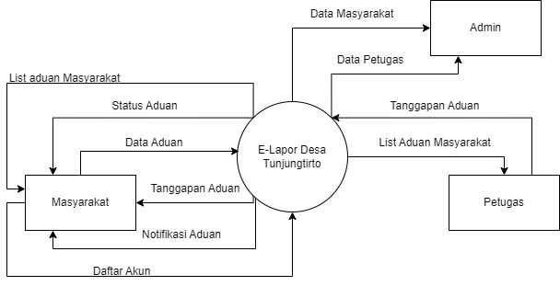
Gambar 3.1. Context Diagram Aplikasi e-lapor
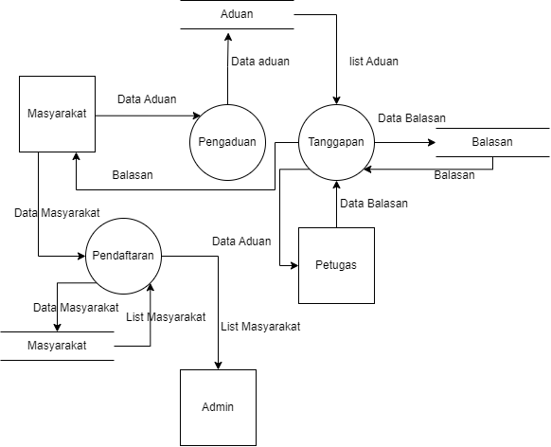
Gambar 3.2 DFD level 1 Aplikasi e-lapor

- Perancangan Data
      - Entity Relationship Diagram
Dibawah ini merupakan ERD dari Aplikasi e-lapor desa Tunjungtirto.
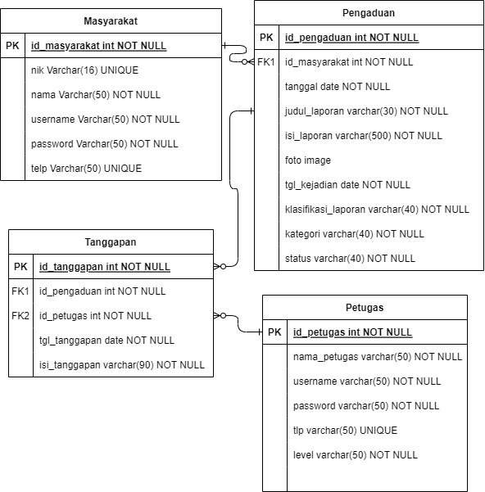
Gambar 3.3 ERD

- Perancangan User Interface
Berikut ini rancangan tampilan atau user interface pada sistem informasi aplikasi e-lapor. Pada Gambar 3. merupakan tampilan halaman utama website.
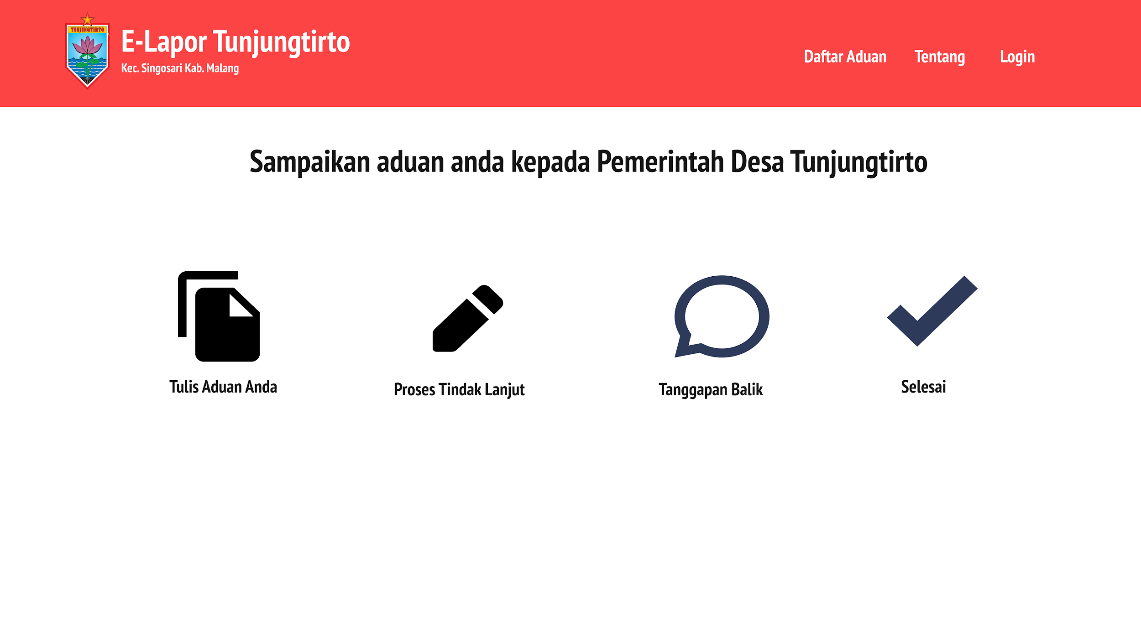Gambar 3.4 Halaman utama
Dibawah ini merupakan rancangan halaman login.
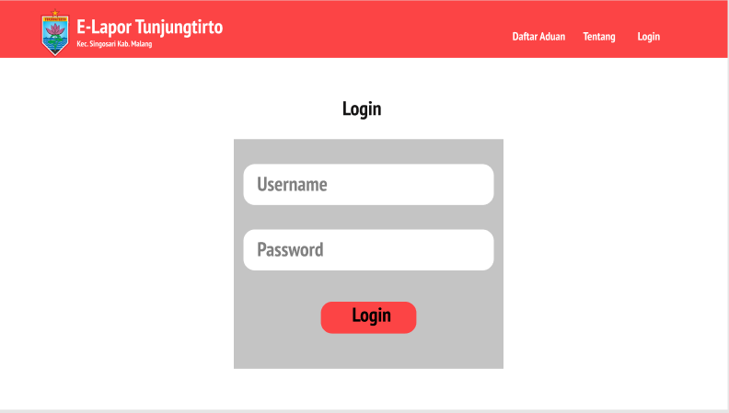
Gambar 3.5 Halaman Login
Dibawah ini merupakan rancangan halaman pengaduan.
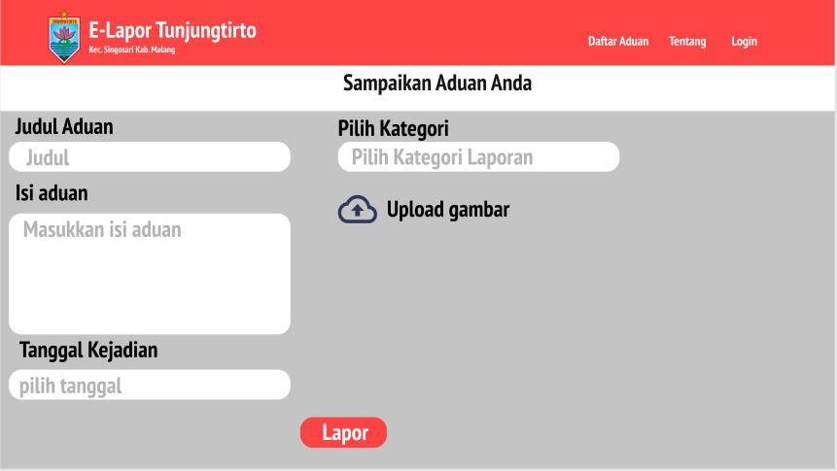
Gambar 3.6 Halaman Pengaduan
Dibawah ini merupakan rancangan halaman pendaftaran
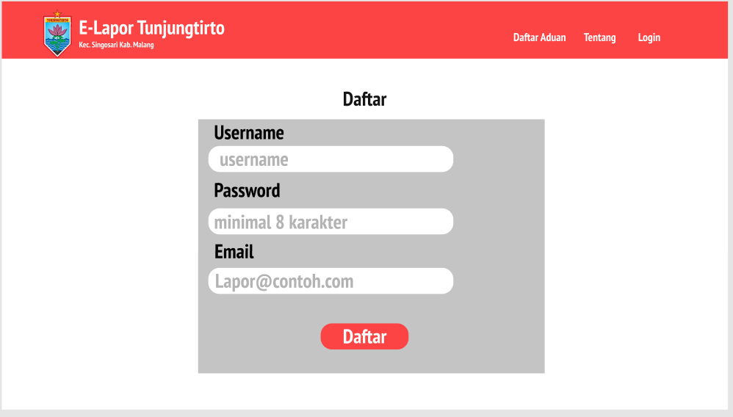
Gambar 3.7 Halaman Pendaftaran
Dibawah ini merupakan rancangan halaman aduan
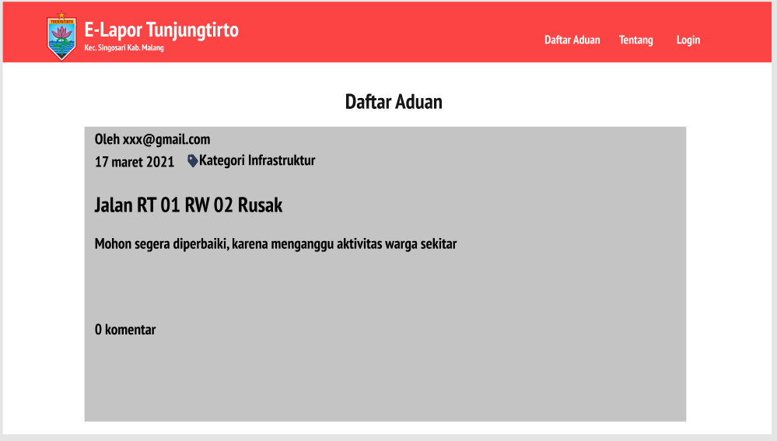
Gambar 3.8 Halaman daftar aduan
Dibawah ini merupakan gambar halaman notifikasi
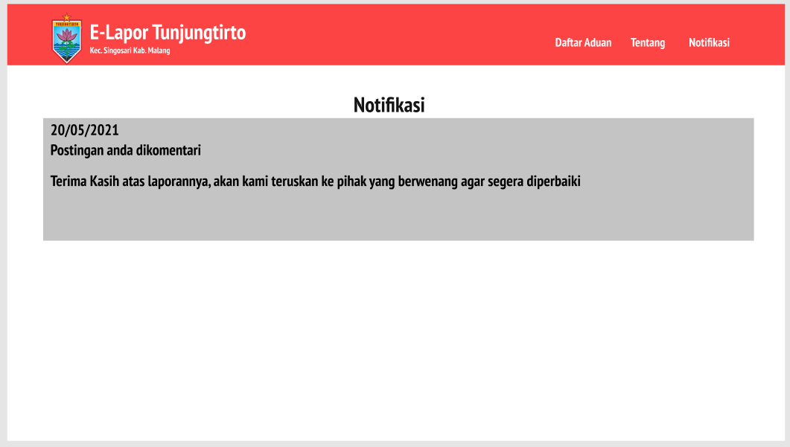
Gambar 3.9 Halaman Notifikasi

